D42R1/LEDW1815S

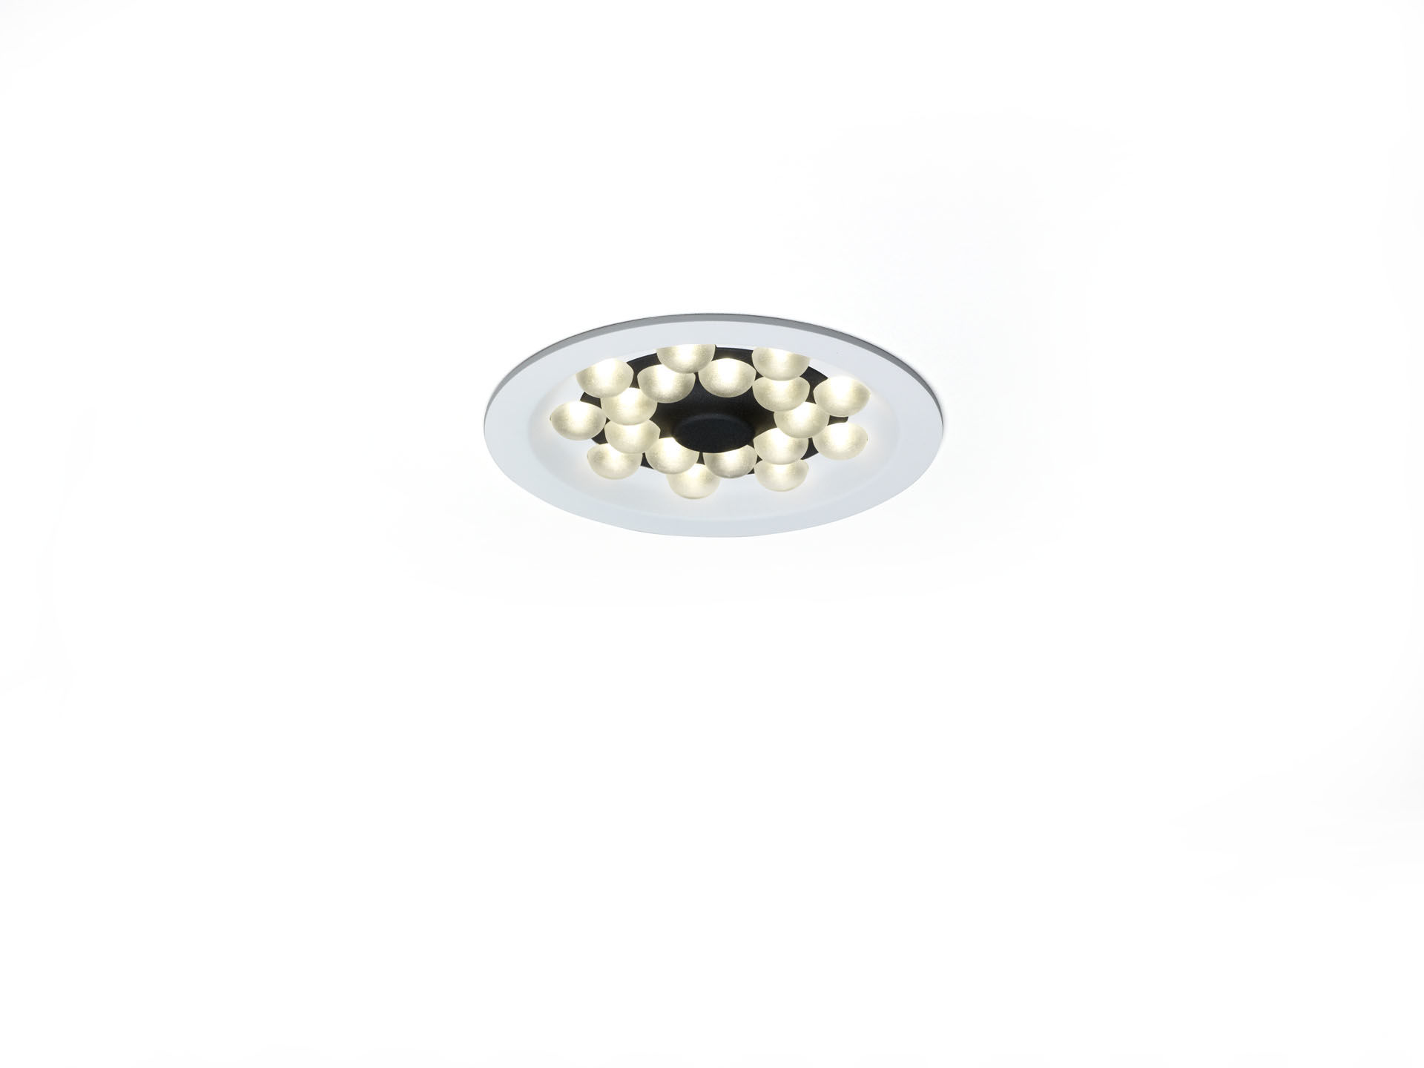
Downlight med LED+LENS-teknik. LED+LENS™ optik, polycarbonate (PC) lens, bredstrålande ljusfördelning. Vit kant (RAL9003) och svart (RAL9005) innerdel; andra färgkombinationer på förfrågan. Dimensioner: Ø 200 mm x 70 mm. Tak utskuren: Ø 180 mm. LED+LENS™ en kombination av högeffektsdioder och individuella linser med en pattenterad ytstruktur. Linserna är försänkta i små koppar för en komfortabel ljusupplevelse. Ljusflöde: 1350 lm, Specifikt ljusutbyte: 123 lm/W. Energiförbrukning: 11.0 W, ej dimbar. Frekvens: 50-60Hz AC. Spänning: 220-240V. isoleringsklass: class I. LED med överlägset bibehållningsfaktor; efter 50000 brinntimmar behåller fixturen 98% av sin initiala ljusflöde. Korrelerad färgtemperatura: 3000 K, Färgåtergivning ra: 80. Färgavvikelse tolerans: 3 SDCM. LED+LENS™ för bländningsfri ljusdistribution med UGR <= 19 och luminanser vid @ 65° 3000 Cd/m² cd/m² enligt SS-EN 12464-1 för höga visuella krav. Fotobiologisk säkerhet IEC/TR 62778: RG1. Lackerat aluminium armaturhus, RAL9003 - vit. IP-klassning: IP20. Glödtrådstest: 850°C. 5 års garanti på armatur och drivenhet. Certifieringar: CE, ENEC. Armatur med halogenfritt kablage. Armaturen har utvecklats och framställts enligt standard EN 60598-1 i ett företag som är ISO 9001 och ISO 14001-certifierat.

